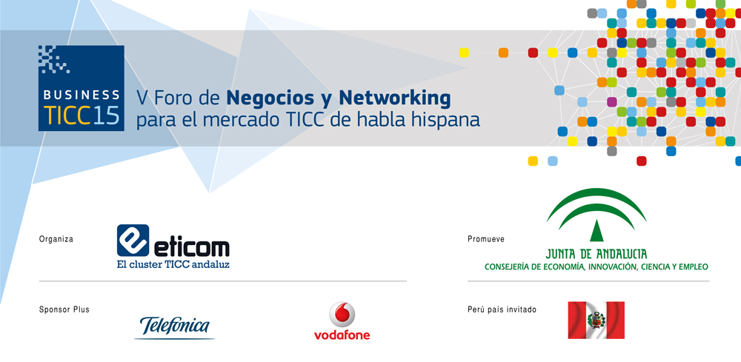

Expertos afirman que el “Internet de las Cosas” será una palanca para la mejora de la competitividad y el empleo

- La empresa malagueña AT4 wireless estima para 2025 un total de 100.000 millones de objetos (personales, industriales y empresariales) conectados a la red
- El Internet de las Cosas (IoT) tendrá una gran incidencia en sectores de calado en Andalucía como el turismo, la sanidad o la agroindustria
- Daniel Barallat, gerente de Negocio M2M de Vodafone afirma que el IoT permite “conocer mejor los gustos de los consumidores y anticipar sus preferencias de compras”
- Por su parte, David del Val, presidente de Telefónica I+D, matiza que “un objeto conectado puede dar información a lo largo de toda su vida” para mejorar los procesos de fabricación

Málaga, 17 de junio de 2015.- El V Foro de Negocios y Netoworking, Business TICC 2015, que se ha celebrado en Málaga los días 10 y 11 de junio, ha desarrollado un panel de conferencias acerca del Internet de las Cosas. Este acelerador de innovación, denominado en su versión anglosajona como “Internet of Things” (IoT), reconstruye la relación entre los objetos (industriales, domésticos, privados, etc.) y las personas, mejorando la conectividad entre ambos con el fin de aportar información permanente sobre el funcionamiento, localización o preferencias de uso de dichos objetos. Según los expertos invitados a BTICC 2015, en 2025 “habrá casi 100.000 millones de objetos conectados a la red”.
“Esta forma de realizar procesos mejorará la competitividad de sectores como el turismo, sanidad o agroindustria en Andalucía”, ha afirmado el ponente de la empresa malagueña AT4 wireless, Francisco Núñez. En los próximos años, la incidencia de este acelerador se podrá comprobar en un 30 por ciento de las empresas pertenecientes al sector TIC andaluz, “lo que situará al IoT como una de las palancas de generación de empleo en la región”, ha señalado Núñez. Hoy en día, según concluye este experto “hay que explorar aún la tecnología que permita explotar y gestionar el enorme volumen de datos que puedan generar estos dispositivos”.
La traducción económica de la tendencia IoT, aunque no es concluyente, sí apuntar hacia un elevado crecimiento en un corto plazo. “Los estudios de las grandes consultoras presentan unas cifras de negocio cercanas a los 10 billones de euros”, ha postulado el representante de AT4. Sumado a la monetización, el Internet de las Cosas también va a impulsar el desarrollo de profesiones ligadas directamente a aspectos tecnológicos (sensorización, análisis de datos, procesamiento de datos, seguridad, etc.).
Por su parte, Daniel Barallat, gerente de Negocio M2M (máquina a máquina) de Vodafone España. Para Barallat el IoT “generará una tercera revolución industrial”, donde las máquinas hablarán entre sí y también con las personas. En palabras de este experto, actualmente existen cerca de 80 millones de vehículos que disponen de dispositivos de comunicación que hacen posible su geolocalización en caso de avería, “y es la propia máquina quien pide las piezas de recambio a fábrica”. En España hay cerca de 450.000 contadores de luz y agua conectados a la red. “Esto será el fin de la lectura estimada, ahora se puede acceder de forma precisa al consumo real y analizar el ritmo y la capacidad de la red para mejorar el suministro”, ha afirmado Barallat
El panel de IoT en Business TICC se completa con la presencia de David del Val, presidente de Telefónica I+D, ha presentado las tecnologías desarrolladas con el impulso de la compañía de telecomunicaciones española. Así, encontramos FI-Ware, una plataforma pública y abierta que unifica el lenguaje, servicios y tecnología para futuras aplicaciones en IoT. Además también se explicaron las iniciativas ThinkingThings Open y SigFox/5G, un módulo electrónico que contiene la electrónica necesaria para dotar de inteligencia y conectividad a cualquier objeto y una solución de comunicación pensada en transferencias de baja velocidad a bajo coste, respectivamente.

Colaboradores de Business TICC
Como Foro de Negocios y Networking de origen andaluz, Business TICC es el gran evento exclusivo integral de la comunidad empresarial hispanohablante de las tecnologías de la información, comunicaciones y contenidos digitales, organizado por ETICOM, y promovido por la Consejería de Economía, Innovación, Ciencia y Empleo del Gobierno autonómico. Reúne en esta edición a Telefónica y Vodafone como sponsors plus y a Perú como país invitado.
Sus patrocinadores son CISCO, SDOS, Fujitsu, Magtel, SoltelGroup, MGS, CITIC, AT4 Wireless, Axial y Cibernos. Cuenta con los colaboradores KeiretsuForum, Foro Capital Pymes, Gucoext Consultores, Gralek Consultores, Near Technologies, Genera e Ingenia.
Los colaboradores institucionales de Business TICC 2015 son las Universidades de Málaga, Sevilla y Granada, la Fundación Glocal, la CEA, Extenda, CPITIA, FAICO, los Colegios Oficiales de Ingenieros de Telecomunicaciones de Andalucía Occidental y Ceuta y de Andalucía Oriental y Melilla, RETA, FIDESOL, el Parque Científico y Tecnológico Cartuja, el Centro Demostrador TIC y OnGranada.

BUSINESS TICC 2015 - Gabinete de comunicación
Pilar Mena – José Manuel Caro – Aurora Suárez –Enrique Ballesteros
954 62 27 27 / 630 13 39 77 / 677 73 20 25 / 629 45 19 04 / 616 07 24 74
asuarez@euromediagrupo.es www.businessticc.com

